KATA PENGANTAR

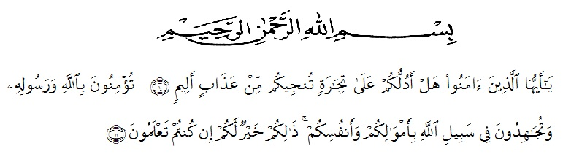
بِسْــــــــــــــــــمِ اللهِ الرَّحْمَنِ الرَّحِيْمِ

(Ash-Shaff: 10-11)

Alhamdulillah, segala puji hanya kepada Allah Tuhan semesta alam yang Maha memiliki masa lalu, memperindah hari ini dan merencanakan kisah indah untuk masa depan. Dan atas pemberian taufik dan hidayah-Nya, serta kesehatan sehingga penulis dapat menyelesaikan skripsi ini dengan baik. Shalawat serta salam selalu tersampaikan untuk Nabi Muhammad, sosok pemimpin dan inspirator terbesar sepanjang sejarah manusia. Kehadirannyalah yang memberikan pencerahan kepada dunia ini sehingga bekas perjuangannya sangat terasa hingga detik ini, semoga kita mendapatkan syafaat beliau di yaumil akhir nanti, Aamiin, Ya Rabbal Alamin.
Penulisan skripsi ini ditujukan untuk memenuhi salah satu syarat dalam menyelesaikan pendidikan pada program studi Pendidikan Ekonomi Fakultas Keguruan dan Ilmu Pendidikan Universitas Muslim Nusantara Al–Washliyah Medan. Adapun judul dari skripsi ini adalah: : “Perbandingan Hasil Belajar Siswa Menggunakan Media Gambar Dengan Media Audio Visual Pada Mata Pelajaran Akuntansi Kelas XI Sma Nurul Iman Tanjung Morawa”.
Penulis menyadari bahwa skripsi ini jauh dari sempurna, hal ini dikarenakan keterbatasan penulis baik dari segi pengetahuan, pengalaman dan materi. Pada kesempatan ini penulis ingin menyampaikan terima kasih yang sebesar-besarnya kepada:
- Bapak H. Hardi Mulyono, SE., M.AP selaku Rektor Universitas Muslim Nusantara Al–Washliyah Medan.
- Bapak Drs. Mhd. Ayyub Lubis, M.Pd, Ph.D selaku Dekan Fakultas Keguruan dan Ilmu Pendidikan Universitas Muslim Nusantara Al-Washliyah Medan dan Dosen Pembimbing I yang telah memberikan arahan, bimbingan, dan saran hingga terselesaikannya skripsi ini.
- Ibu Dra. Nurjannah Dalimunthe, M.Si selaku Ketua Program Studi Pendidikan Ekonomi Universitas Muslim Nusantara Al-Washliyah Medan.
- Bapak Drs. Zuberuddin Siregar, MM selaku Dosen Pembimbing II yang memberikan petunjuk, bimbingan dalam menyelesaikan proposal ini.
- Ibu Dra. Surtiani Ibtisam, M.Si selaku Pembanding yang telah memberikan masukkan dalam menyelesaikan proposal ini.
- Kepada Kepala Sekolah SMA Nurul Iman Tanjung Morawa yang telah memberikan izin dan membantu penulis dalam melaksanakan penelitian.
- Kepada Guru Bidang Studi Akuntansi SMA Nurul Iman Tanjung Morawa yang telah memberikan izin dan membantu penulis dalam melaksanakan penelitian.
- Teristimewa penulis sampaikan untuk Keluarga tercinta yang telah banyak memberikan dorongan baik moril, materil, semangat, dan doa yang tak henti-hentinya tercurah kepada penulis.
- Teman-teman terbaik khususnya Pendidikan Akuntansi VIII C yang telah banyak memberikan dorongan, motivasi, semangat, dan doa yang tak henti-hentinya tercurah kepada penulis.
Akhirnya penulis berharap dengan selesainya Skripsi ini dapat memberikan manfaat bagi penulis khususnya dan pihak-pihak lainnya. Semoga Allah SWT membalas kebaikan serta memberikan rahmat dan karunia-Nya kepada kita semua. Aamiin Ya Rabbal Alamin.
Medan, Mei 2018
Penulis,

Futri Andayani

